淡江時報 第 1191 期
【體育2.0特寫】陳瑞辰：水中水下攝影輔助捷泳教學
趨勢巨流河
陳瑞辰教授以多媒體科技介入捷泳教學，透過奧運金牌選手飛魚的模範動作影片，及多角度的影片、照片輔助學習。並於課堂中進行水下水中攝影，拍下同學的游姿，於下堂課觀看檢討，彌補傳統教學中以語言或文字無法傳達的抽象知識。

看似簡單的概念，在國內卻不曾有人執行，可以想見百分百是苦差事。陳瑞辰說在器材準備拍攝、剪輯上，投入的時間數不清：「每週三天上課，其他四天都花在這上面，沒假日也沒休閒。」對於已經升等教授的他直搖頭說：「CP值太低！」

支撐他繼續做下去的動力為何？答案是來自學生的學習成果及回饋。陳瑞辰說在他的課堂上，一學期下來，學生的分組實驗結果顯示，實驗組和對照組在50公尺的捷泳平均成績上，達到5秒的差異，「都夠他們游5公尺了！」。

而學生在期末教學評鑑上給他的分數，也讓他忘了疲憊。學生在教學評鑑質性回饋中，對於他的帶操印象深刻：「老師每堂課都會跟大家一起做操，每一個動作都是拳拳到肉⋯⋯這種大班級老師甚至是國手等級的，老師沒有那種架子，善用力所能及的所有資源⋯⋯不只感謝老師的指教，也強烈的領悟到處事的態度。」每次都來不及做操的同學，「直到有一次我提早到，拉完筋再游，我的踢水變得輕鬆好多，而且效率提升的程度非常大」，這位同學從那之後都儘可能早到，跟著老師拉筋。也有延畢半年的學生告訴他：「在這裡真的學到好多，有時候真的命運的安排，誰知道竟然在延畢的半年裡，修了一堂學到最多東西的課，而且是體育課，還剛好是最強又最認真的老師。」 （文／賴映秀）
2024/10/06

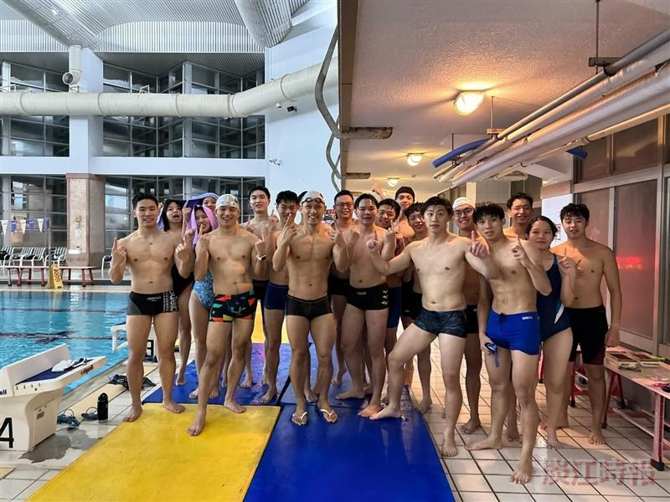
教授陳瑞辰與校隊學生攝於池畔。（圖／陳瑞辰提供）

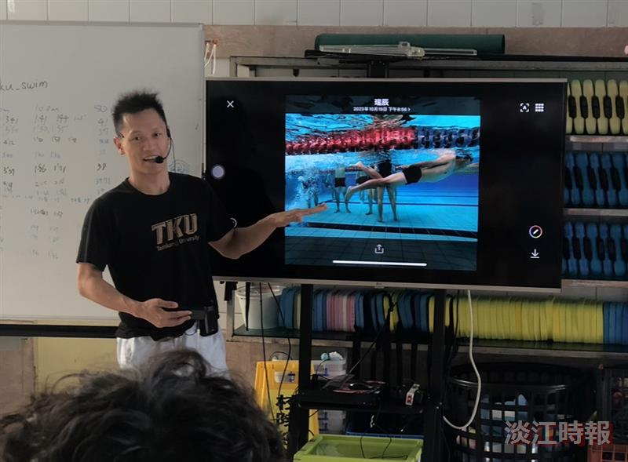
教授陳瑞辰以多媒體科技介入捷泳教學。（圖／陳瑞辰提供）

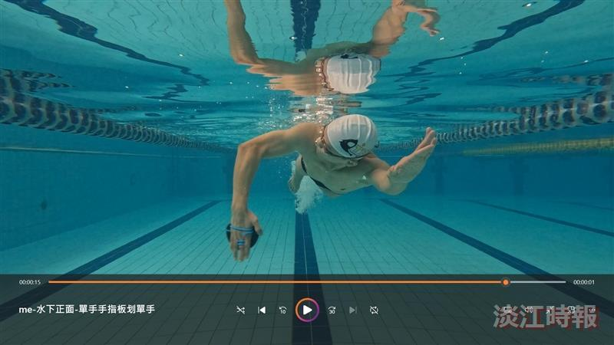
教授陳瑞辰以水中、水下攝影，彌補傳統教學中以語言或文字無法傳達的抽象知識。（圖／陳瑞辰提供）

